NuSMV Installation Guide

1. **Mac용 설치 방법**
   1. NuSMV 다운로드 링크에 들어간다. <https://nusmv.fbk.eu/bin/bin_download2-v2.cgi>  
      (https://bit.ly/3wTvVXe)
   2. Version 2.6.0, Without ZCHAFF 테이블에서 NuSMV-2.6.0-macosx64.tar.gz을 클릭한다.

* 1. tar 파일을 다운받아 압축 해제하여 NuSMV-2.6.0-Darwin 폴더를 생성한다.
  2. 해당 폴더에 접근하여 하위 디렉토리 중 bin에 NuSMV 파일이 존재하는 것을 확인한다.

* 1. 터미널을 열고 NuSMV을 실행했을 때 다음과 같은 경고가 나타날 경우 시스템 설정에 들어가 NuSMV을 허용해주어야 한다.

* 1. Security & Privacy 혹은 보안 및 개인 정보 보호 탭에 들어간다.

* 1. General(일반) 탭에서 Allow Anyway을 클릭한다.

* 1. 터미널에서 NuSMV 파일을 /usr/local/bin 로 이동하여 실행한다.

1. **Windows용 설치 방법**
   1. NuSMV 다운로드 링크에 들어간다. <https://nusmv.fbk.eu/bin/bin_download2-v2.cgi>
   2. Version 2.6.0, Without ZCHAFF 테이블에서 NuSMV-2.6.0-win64.tar.gz을 클릭한다.

* 1. 다운로드를 받고 압축을 해제한다.

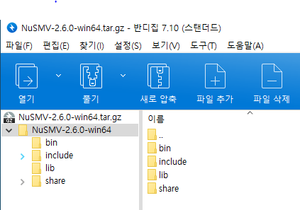

* 1. NuSMV-2.6.0-win64의 하위 디렉토리인 bin에 NuSMV 실행 파일이 있는지 확인한다.

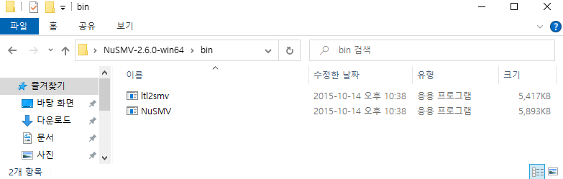

* 1. 환경변수 설정을 위해 “고급 시스템 설정 보기”을 검색하여 클릭한다.  
     (관리자 권한이 없는 경우, 실행파일의 절대경로를 사용하여 실행해야 한다)

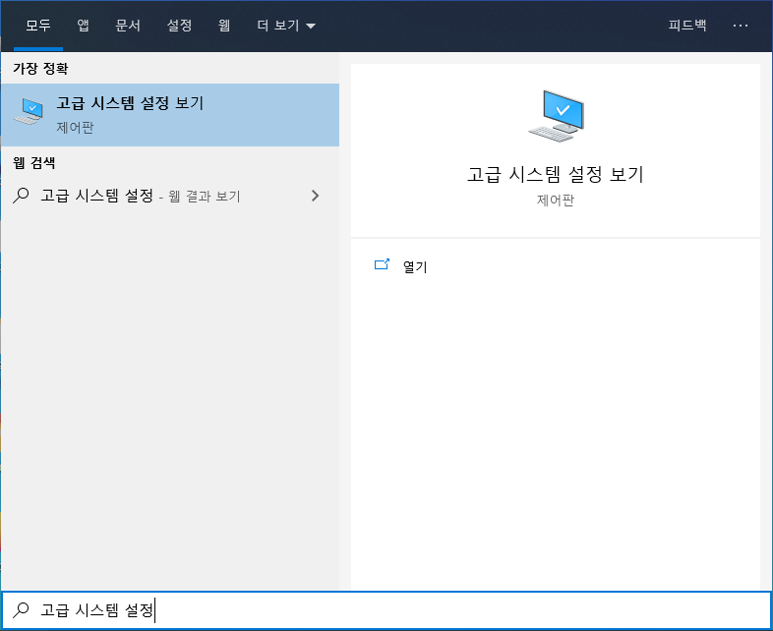

* 1. 고급 탭에서 오른쪽 하단의 “환경 변수(N)”을 클릭한다.

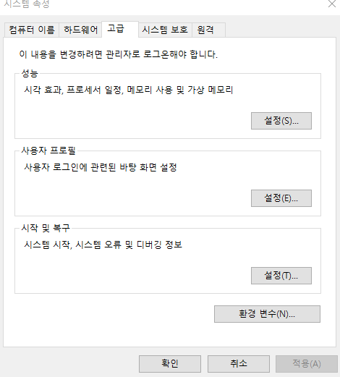

* 1. 시스템 변수에서 Path을 클릭한다.

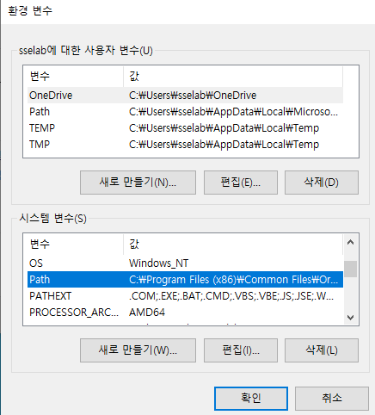

* 1. “새로 만들기”를 클릭해 NuSMV.exe 파일을 저장해둔 경로를 추가한다.

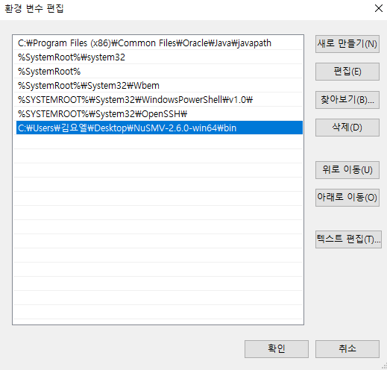

* 1. cmd창을 열고 NuSMV 파일을 실행해본다.

